战新标杆公司服务体系调研报告
系列文章

前 言
中国电信大力发展战新业务，已取得喜人业绩。但由于战新业务在售前售中售后服务中涉及的技术专业性强、技术难度大、方案复杂、支撑环节多，因此相比传统的网络业务，战新业务服务面临更大挑战，一是电信传统的服务模式在组织、流程和机制上与战新客户的服务需求仍有较大的不适应性，二是传统服务条线人员应对战新业务时明显感觉吃力。
基于以上情况，我们挑选3家标杆企业（阿里云、深信服、中移动）进行对标调研，意图从中找到战新客户服务体系建设的核心与关键，从组织、机制、流程、能力建设和生态等方面给予更好的参考和借鉴，进一步促进中国电信持续优化战新业务服务体系，提升服务质量，为客户提供更加优质、高效的服务体验。调研采用案头研究与标杆企业高级专家访谈相结合的方式进行。
通过对上述标杆企业的深入分析，我们提炼出以下五点建议：
1、面向集团/省/市级行业大客户着力强化专业团队的服务能力。以专属的高级技术服务经理牵头作为售后服务的1号位，同时配备固定的专属技术服务团队，通过在线化方式沟通、组织和管理，实现高效快速的回应和解决客户问题。【借鉴阿里云经验】
2、实现人机共智，提升线上服务水平。将人工智能技术与专家团队相结合，从预警触发到问题处理形成快速闭环，确保及时响应客户需求，提高故障前置处理与解决率，为客户打造无缝的线上服务体验。【借鉴深信服经验】
3、加大各种客户声音汇聚、洞察和利用。涵盖10000号、10009号、专业公司400电话、各类APP、小程序、公众号、掌厅、网厅等，借助先进的AI技术对客户声音进行深度洞察、精准分析与高效应用，从而更好地满足客户需求。【借鉴中国移动经验】
4、完善业务故障率和修复及时率的考核机制。减少体外循环现象，将满意度考核重心从单一满意度分值转向修复能力的提升，以实现“轻分数、重修复”，确保服务的高效与稳定。【借鉴阿里和中移动】
5、升级IT服务功能。如增加工单加急功能、自助服务能力以及客户差评自动触发预警机制，通过系统升级进一步提升客户操作的便捷性和服务的及时性。【借鉴阿里云经验】

系列报告一：阿里云服务体系调研报告
系列报告二：深信服服务体系调研报告
系列报告三：中国移动服务体系调研报告

深信服服务体系调研报告

郭朝峰 肖胜 郭丽芳 江乔卉

深信服科技股份有限公司自2000年于深圳成立以来，已发展成为国内企业级网络安全、云计算、IT基础设施与物联网领域重要的产品和服务供应商。其业务覆盖全球50多个国家和地区，为10万余客户提供服务，凭借创新的“一切皆服务”理念和完善的服务体系，赢得了客户的广泛认可与信赖。
一、调研核心发现
（一）客户分级体系：精细化分级，根据分级提供差异化服务
依据客户年产出量，深信服将客户划分为普通客户与重点客户。普通客户由社会渠道（认证代理商、合作伙伴）提供标准化服务；重点客户由原厂专属客服经理（P3级）牵头，联合T3级技术专家提供定制化服务，包括定期巡检、漏洞扫描、技术方案实施等。这一差异化服务策略优势显著，不仅实现了资源的高效配置，还使重点客户满意度提升30%（据内部数据），服务响应速度提高50% 。
（二）客户服务内容：“一切皆服务”理念贯穿在各个服务环节
基于安全产品和服务深度融合的特点，深信服提出了一切皆服务的理念，并重点开展以下内容：
1. 提供分层可订制服务：深度剖析服务链路，将关键服务环节拆分，设置为一系列高品质、可订制的服务项目，供客户选择订阅，满足客户的多层次需要。
2. 构建闭环服务工单系统：工单系统强制要求录入所有客户问题，一旦出现差评，系统自动触发预警机制，投诉处理时效被严格控制在24小时内，确保客户问题得到及时解决，进而提升客户满意度。
（三）客户服务工具：整合服务工具，通过人机共智增强服务能力
1.工具整合提效：建立聚源平台（聚焦安全业务自动化）与云平台（专注云业务自动化），实现全流程工具统一。工程师借助这些整合后的工具，工作效率提升60%。
2.人机共智强化安全服务：运用AI技术（如GPT-4）与安全专家协同工作，7×24小时进行威胁监测。通过这种人机共智模式，安全事件闭环率提升至99%，极大地增强了网络安全防护能力。

二、调研详情分析
（一）搭建了完善的服务体系
1. 构建了三级服务组织架构，为客户全生命周期服务提供坚实保障
第一级，总部中心：发挥统筹协调作用，涵盖渠道服务、大客户管理、远程支持等职能，制定标准化流程，全面覆盖咨询、维修、培训等服务环节。
第二级，省级团队：配备专业技术专家，在重点省份设置渠道经理，确保在8小时内实现现场响应，及时解决客户问题。
第三级，社会渠道：社会渠道分为总代（负责行业统管）、铂金/钻石（提供技术服务）、金牌（承担商务支持），不同级别分工明确，协同为客户提供服务。建立严格的考核机制，若服务不达标，合作伙伴将被取消资质；年度述职结果与绩效挂钩，有效促使合作伙伴提升服务质量，使合作伙伴投诉率下降25%。
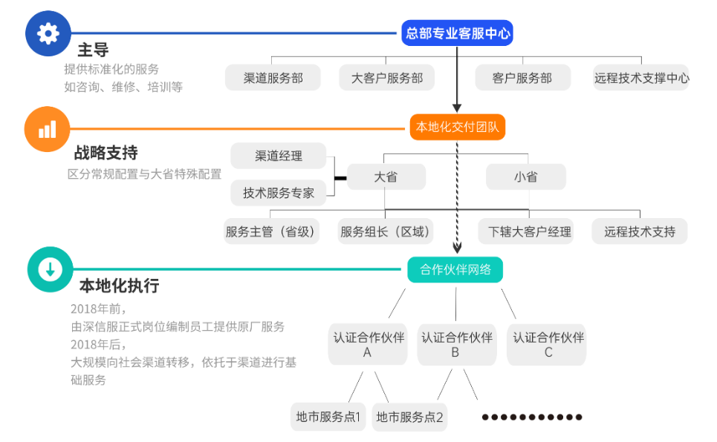
图1：深信服服务组织架构视图
2. 根据自身特点进行客户分级，依据分级提供精准服务
根据客户年产值，明确区分为重点客户即KA客户（LK省级客户年产值≥500万、GK国家级客户年产值≥1000万）和普通客户。为KA客户配备专属客户经理（P3级），提供技术方案定制、漏洞扫描、策略优化等专属服务。某国家级银行（GK客户）采用定制化MSS服务后，年安全事件数量下降70%，运维成本节省200万，充分体现了精准服务的价值。
基于客户分级，提供针对性的差异化渠道跟进服务。具体而言，社会渠道合作伙伴主要负责普通客户的服务对接，由经过原厂培训的专业技术人员提供基础且专业的服务保障。而原厂则专注于与重要客户进行技术交流、复杂业务沟通、技术方案的精准实施以及全方位的重点客户服务，这些服务由深信服的资深技术人员直接提供。
（二）推行“一切皆服务”理念
1. 细分各个服务节点，提供高质量服务项目供客户选择订购
深度剖析服务链路，将关键服务环节拆分，设计一系列高品质、可定制的服务项目。客户按需付费订阅，灵活扩展服务能力，该模式下续费率高达85%，充分体现了客户的认可。
云迁移服务：提供信息调研与评估、迁移方案设计、迁移实施等一站式服务，有效解决用户迁移难题，降低迁移风险，助力业务快速上线。以某制造业客户为例，深信服能够在3天内完成业务迁移，有效降低风险90%，助力客户快速实现业务上云。
备机服务：满足客户不同需求，分为基础备机和专属备机。基础备机价格亲民，从申请到交付一般需2 - 3天；专属备机可直接放置在客户侧或对应城市办事处，最快4小时即可完成替换，大幅缩短业务中断时间80%。基础备机价格实惠，专属备机提供快速替换保障。
介质保留服务：针对设备维修中客户对损坏磁盘保留的需求，提供可选的介质保留服务。
2. 工单系统端到端拉通，实现客户满意度风险闭环处理
全渠道强制录单，差评自动生成风险工单，责任人需在24小时内完成闭环处理。深信服要求所有员工和社会渠道在涉及客户问题时必须录入工单，未录入可能导致社会渠道被取消资质。工单关闭后，对客户进行回访评价。若客户给出差评或投诉，系统自动预警，生成满意度风险工单，推送至责任人和上级负责人。责任人需先向客户道歉，再推动问题解决，并收集客户再次评价。系统同时记录员工处理过程中的各项数据，如处理效率、闭环情况、闭环时间等，以此保障客户满意度的提升。这一举措促进2023年客户满意度提升至95%。
3.制定全面且细致的服务级别协议（SLA），为客户提供明确的服务保障承诺
深信服的SLA承诺涵盖多个方面。服务时间承诺，工作时间15分钟内响应，非工作时间30分钟内响应；对于需现场处理的安全问题，省会城市2小时内上门，省内其他地区8小时内上门。服务标准承诺，针对不同类型的网络安全威胁和事件，制定明确的处理时间和准确率、闭环率要求。例如，一般威胁2小时内完成研判与通告，4小时内遏制影响；重大威胁1小时内完成分析研判与通告，1小时内遏制影响。对于高危可利用漏洞，若受影响资产在深信服防火墙防护范围内，承诺识别准确率和防护率均达99%。深信服还与四大头部保司合作，为用户风险兜底，真正做到安全效果敢承诺，安全损失敢理赔。
（三）通过服务创新提升服务能力
1. 建立聚源平台及云平台两个自动化工具平台
聚源平台与云平台极大提升了工作效率与安全管理水平。聚源平台整合了安全业务的测试、售后、实施等流程的自动化安全工具，将各类流程紧密关联，实现数据贯通。通过它，工程师不仅能快速获取产品、配置、漏洞等关键信息，还能将实施工单及其他相关工单统一关联，一站式处理多项任务。云平台则专门汇聚云业务的自动化安全工具，为云业务安全提供有力保障。两个平台相辅相成，工程师凭借一个工具就能完成诸多底层操作，显著提升工作效率，为安全业务与云业务的稳定运行筑牢根基。
2. 创新网络安全运营模式 - 人机共智模式
人机共智模式强调“人”与“机”的高效协同，提升网络安全服务效率和效果。该模式将人工智能技术与安全专家团队相结合，实现7×24小时持续安全监测和响应，从威胁发现到问题处理归档形成闭环管理。该服务可全天候快速响应各类安全事件，依据实际需求灵活分配资源，减少了对远端现场技术服务专家的依赖，有效降低成本并提升运营效率。分层设置的专家团队极大地提高了安全事件的处置精度,初级分析师负责处理常规告警，高级专家则专注于研判复杂事件，分工明确且协作紧密。安全中枢平台发挥统一分析与响应的关键作用，强化全局防护能力，形成智能闭环，全方位保障企业的网络安全。
MSS服务是这一模式的重要实践。在教育领域，深信服通过该模式构建最小化安全运营体系，实现高效的安全事件闭环管理；在制造业、金融等行业，帮助企业解决资产底数不清、漏洞修复困难等问题，推动安全运营向智能化发展。
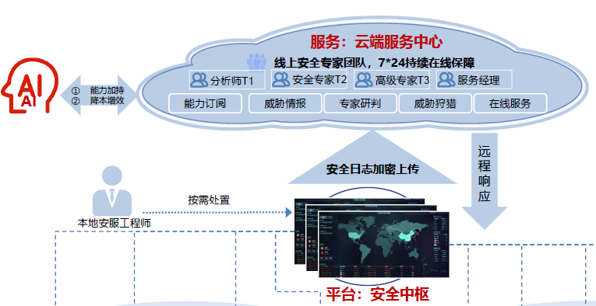
图2：深信服AI驱动的安全托管服务图
3. 通过GPT4实现智能化、自动化防护
借助GPT4技术，进一步提升安全防护的智能化和自动化水平。在夜间智能值守场景中，GPT4能够自动处理大量低风险告警，减少人工干预，提高安全防护的及时性和准确性，为客户提供更可靠的安全保障。利用GPT4进行夜间智能值守，可自动处理80%的低风险告警，人工干预减少50%，进一步提高了服务效率和安全性。

